Guía de apoyo al hogar “Inglés”
PRE-KINDER

Estimados apoderados, junto con saludar y esperando que todos se encuentren muy bien juntos a sus familias, les presento la guía de apoyo con las actividades detalladas que deberán realizar los niños en conjunto con ustedes. Recuerden que el acompañamiento en las actividades es muy importante para lograr buenos resultados.

Núcleo: Lenguaje verbal
Objetivo de aprendizaje: N°10 Reconocer algunas palabras o mensajes sencillos de lenguas maternas de sus pares, distintas al castellano.

Unidad: This is me
Objetivo: Identificar tres colores, reconocer números hasta el 3, identificar miembros de la familia, distinguir género.

En la plataforma LIRMI encontrarán un video. En éste observarán la presentación de la nueva unidad junto con su vocabulario. Cada palabra está acompañada de una imagen y su correspondiente pronunciación. Es muy importante pausar el video para que el niño tenga tiempo de repetir, responder y ejecutar las instrucciones.

Posteriormente se encuentran las actividades del libro. Éstas pueden ser realizadas en un cuaderno si es que no cuentan con él. Sólo necesitan dibujar previamente la actividad a trabajar.

Actividad N°1: Página 8

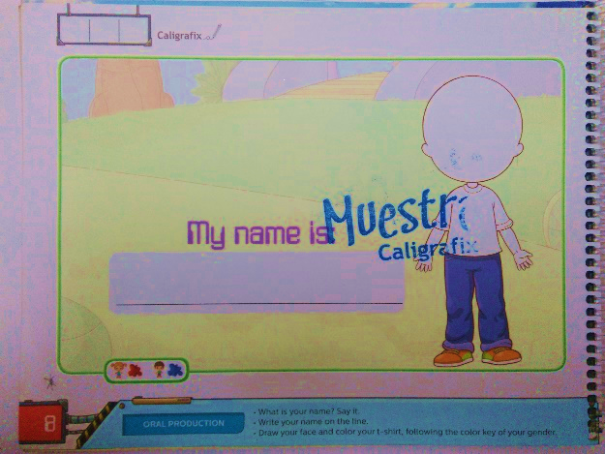
- Observa la imagen y responde la pregunta “What is your name?” de forma oral.

- Escribe tu nombre sobre la línea.

- Dibuja tu rostro y pinta la polera siguiendo la clave de color.

Actividad N°2: Página 9.

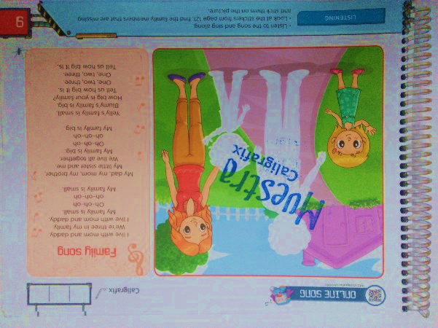
- Observa la imagen y menciona a los miembros de la familia que aparecen.
- Busca los stickers de la pág. 121, menciona los integrantes que faltan y pégalos siguiendo las instrucciones.

*No olvidar que, para poder evaluar sus aprendizajes, las actividades realizadas debes quedar registradas en la plataforma LIRMI mediante una FOTOGRAFÍA.

